Possible names, under the consideration of available domain names:

SpongeBun.com

BunkingBun.com

What the website will be for (The area will be limited to korea for now) (The direction of expansion will be decided further on on how people actually use this)

To provide info about the area, language entertainment facilities, restaurants whatever

A place to ask questions and have them answered

a place to gather people that live in the same area (map oriented)

share about their life in the area

Why people would like to enter the website

Mainly to look for and ask for things they want to know about the area (Searchable, and bookmarkable Searchable by time, category, title)

Most people will reply rather than post on actually useful information

Why people would want to post on the website

To show off what they are doing in the area

to get upvotes and attention from others in the area

share on facebook, twitter... A different more descriptive type of post

Later on power posters with more likes and viewerships will have advantages on the queue of post feeds

Post format differentiation

More of a blog post on a popular blog than a sns post

more discrete (detailed)

block structured (for simplicity, consisted of elements)

more viewership than blogs (available to everyone that is signed up => Considered more when expanded)

lack in necessity for viewers to discretely enter blog to view posts (Easier to find)

info of posts are incremented, put to a single database for member viewership(posts, reviews on a single place or route whatever are all linked to the same subject) (posts questions regarding the same subject are all linked under the same subject title) (archived by date and category)

기존의 다른 서비스들과 결정적인 차이점:

포스트의 자유도가 더 높다: Text, Image, Video oriented에서 벗어나서 더 자유도 높은 포스트를 할 수 있음 (이후에는 html iframe 등 코드같은거를 더 보기 좋게 올릴수 있고, 유투브 비디오 링크를 올린다든가 element의 자유도는 점점 더 높아질것임) 현재 가장 큰 강점은 지도 기능…

지도에 마커, 루트, area를 추가하는 기능은 최대한 간단하고 쉬우면서도, 핸드폰의 gps 기능을 사용해서 자기 위치등 다양한 방법으로 추가하고자 하는 위치를 추가할 수 있음

지도에 추가되는 모든 마커는 페이지 통합 지도에서 한눈에 볼 수 있으며, 원하는 곳으로 지도 드래그 하면서 찾을 수 있음 (검색으로도 찾을 수는 있는데 구글 지도에 언어의 장벽이 있다)

마우스를 올리거나 하면 저런식으로 버블이 떠서 대략적인 제목이랑 장소의 장르(음식점, 오락, 관광 명소… )등 한눈에 알아보기 쉬운 정보를 표시

그 후에 클릭하면 저 장소들과 연결된 포스트들이 다 나옴

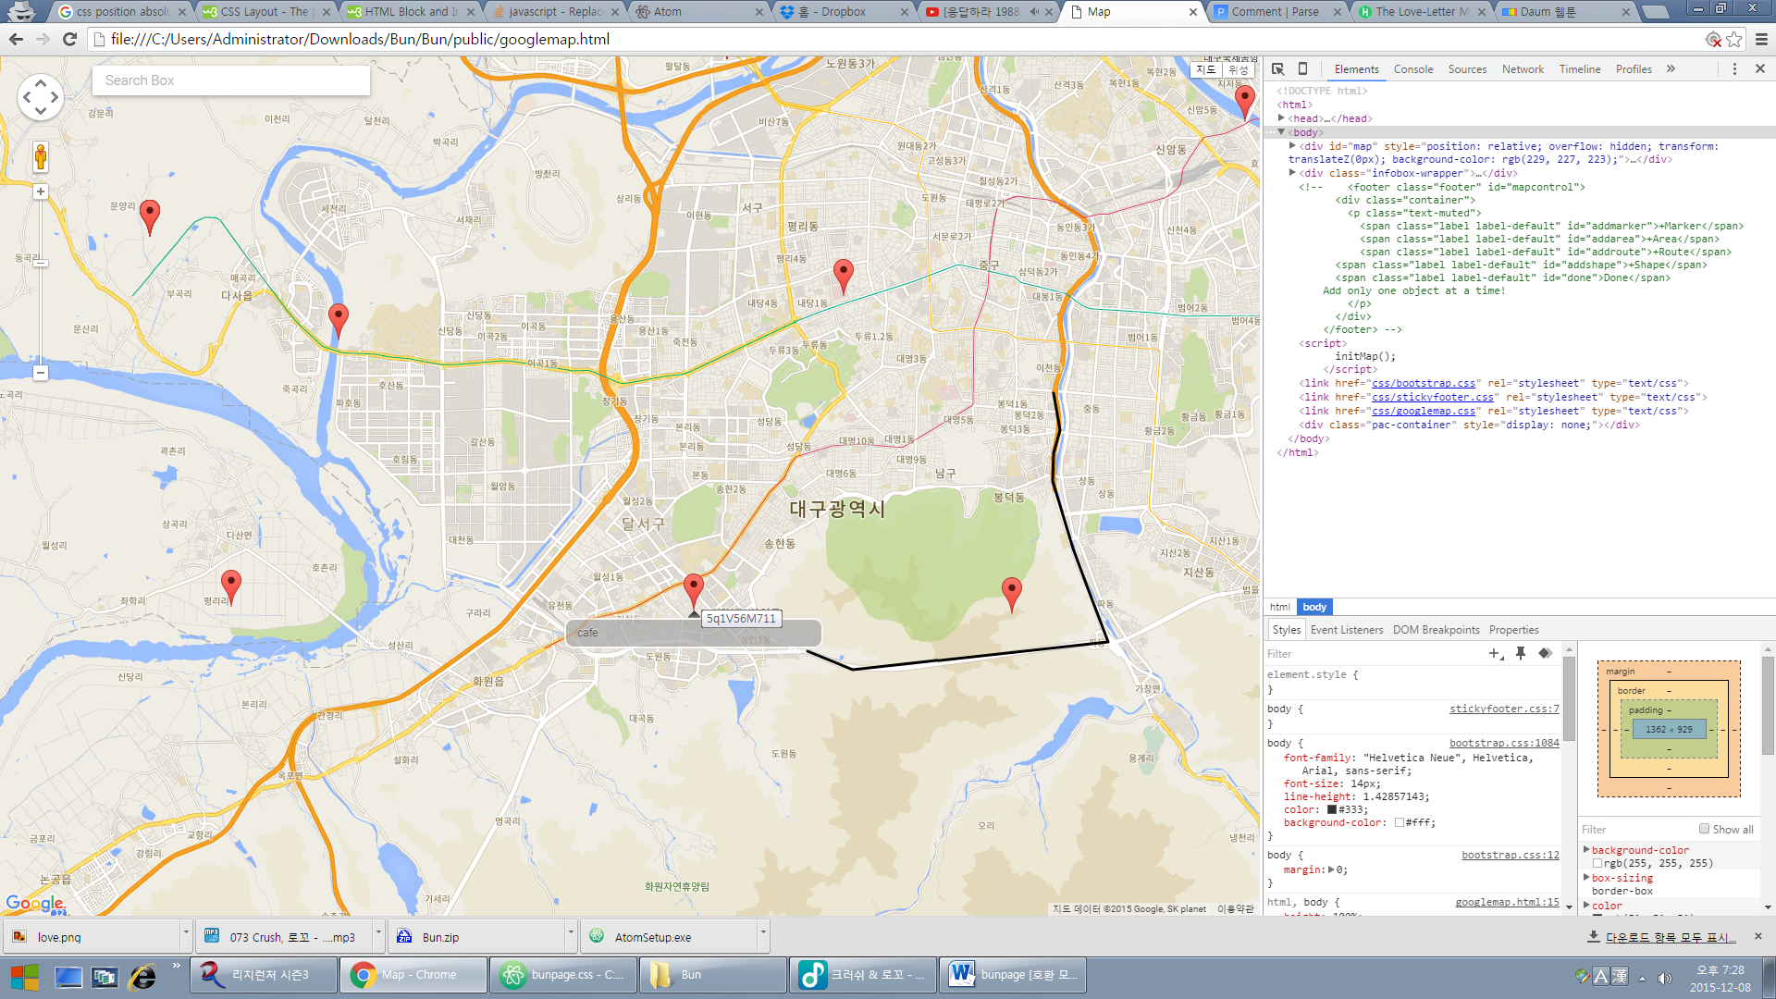

장소와 연관된 포스트들은 모두 그 장소와 연결 되어있고(Pointer 식으로) 그 마커나 루트를 지도에서 찾거나 눌러서 연관된 모든 포스트들을 찾을 수 있다 (즉 한 사람이 다른 사람이 이미 지도에 추가한 장소에 대한 리뷰나 포스트를 올릴 수 있다)

마커를 추가하기 전에 제목을 치는 과정에서 검색을 통해 비슷한 장소가 이미 추가된 적이 있는지 확인한다.

초기 출시 단계에선 다른 서비스들과 완전히 차별화되는 그 페이지 별로 멤버들이 철저하게 관리되고 관리자가 유저인 특징들은 살아 있지 않고, 관리자는 나고 모든 데이터베이스 정보들은 내가 관리한다

좋은 정보도 내가 많이 올릴 거고 잘 볼 수 있도록 할거다

처음부터 모든 기능을 다 갖추고 시작하는 것은 불가능하고 역효과도 날 수 있고

불편함을 느끼지 않을 정도의 기본적이면서 유용한 기능들만 갖춘 상태로 초기 출시 할거임

최대 회원 수는 한 3000명 정도로 정하고 그 무렵이 되는 순간 다음 계획(카페 형식으로 유저들이 페이지를 직접 만들 수 있는 형태)로 플랫폼을 확장 시킬 계획

궁극적인 목적은 카페 형식의 회원 제한형 공통점으로 모인 사람들이 즐기고 좋은 정보를 나눌 수 있는 플랫폼을 제공하는 거고 사람들이 그런 다양한 벤 다이어그램의 다양한 교집합들 속에서 자기만의 소속감을 누릴 수 있게 하는 것 (개인을 다양한 특성들의 집합으로 보고, 다른 사람들 중 그런 특성들을 가진 사람들끼리 만날 수 있게 해서 그런 그룹에서 소속감을 주는것)

이것이 최종적 목적

초기 만들 생각을 하게 된 계기는 내가 개인적으로 필요하다고 생각하는 Need

뭔가 어딘가에 자랑인가 질문을 하고 싶을 때 아무 상관도 없고 도움도 안 되는 사람들이 안 봤으면 하는 것들을 올릴만한 데가 딱히 없다

뭐 프로그래밍이면 프로그래밍

대구 맛집이나 생활정보 같은 거

페이지당 유저들의 규모가 너무 커지다 보면 쓸데없는 정보들이 너무 많이 흘러 들어옴

여기서 Bun의 초기 출시상태는 저 목표를 위한 발돋움이고 초기 유저들의 불만사항 등 많은 의견을 들을 수 있는 기회로 보고 진행

초기 유저를 모으기 굉장히 좋은 기회

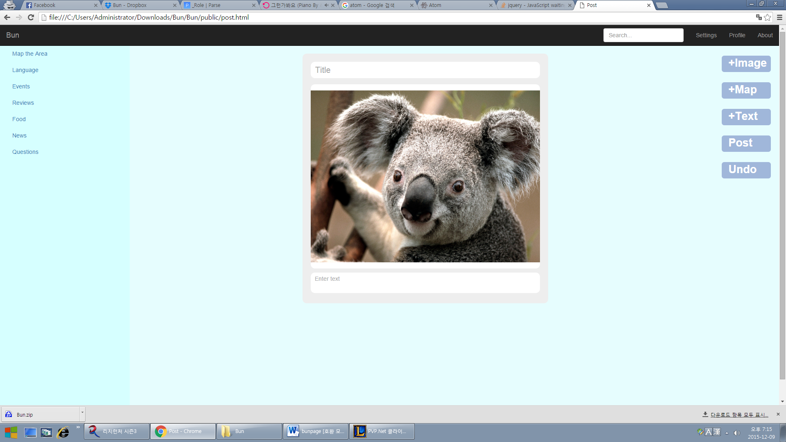

일단 포스트를 할땐 저런식으로 오른쪽에 있는 3가지 엘레멘트를 하나하나씩 블락으로 추가하는 식으로 할건데

저 엘레멘트 추가하는 방식은 뭐 그럭저럭 맘에 드는데

저렇게 와이드 스크린 모드일 때 그 버튼 위치랑 모양 배치가 좀 마음에 안들어

저 Undo는 엘레멘트 위에 마우스 올리면 X가 뜨는데 그거 누르면 없어진 엘레멘트 되돌려 놓는거고

저 POST는 마지막에 다 해놓고 올릴 때 누르는거

기본적인 기능은 다 갖춰놓고 MAP은 누르면 한 엘레멘트 종류를 추가할수 있어

(예를 들어 그 마커면 마커(장소 표시), 루트면 루트 (자전거 루트등 뭐 어디가는길) 지역 표시(뭐 누구 활동 구역 표시하거나 영역 표시 등)

이런식으로 맵 아이템을 한 엘레멘트에 넣어서 저런 블락으로 표하는식으로

지금 서버에 저장 어떻게 할지 생각 중이라 예시는 없는데

어쨌든 포스트는 저런식으로 추가하고 페이지에 로딩될 때 포스트 만들때랑 굉장히 비슷한 모양으로 로딩 되겠금 하고 있어

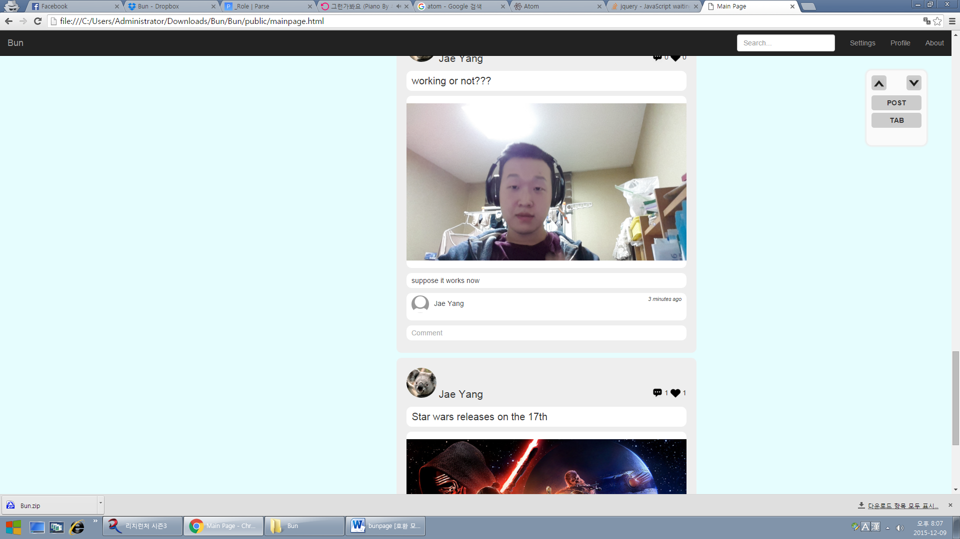

지금 저 내 사진은 테블릿에서 찍은건데 모바일 페이지에서도 그 컴퓨터에서 하는거랑 최대한 유사하게 올릴수 있게 하느라 테스팅 한거야

핸드폰에서도 쉽게 웹으로 올릴수 있게 (일단은 앱을 만들 시간이 없으니까)

그리고 지금 이걸 보내느 시점은 저 코멘트 로딩되는 메커니즘 구상하다가 보내는건데

저것도 모양을 좀 디자인을 해가면서 모양을 먼저 디자인하고 백엔드를 손봐야할 것 같아서 이거 보내는거야

전체적인 개념은 좀 산만하지만 전달을 한 것 같아

원래 저 기능들을 다 갖추고 보내려고 했는데 보고 뭔지 알아보라고

근데 디자인 하면서 해야지 일을 두번 안할 것 같아서

기능적인건 대충 이 속도로 가면 진짜 12월 한 20일정도까지 다 끝나고

그 누나가 디자인 보내주면 그거에 맞춰서 하면 진짜 12월 이내에 추가할 수 있을 것 같아

저번에 보낸 그 로그인 페이지 느낌 좀 마음에 드는데

난 저런 둥글둥글하고 평면적인 느낌이랑 좀 평범한 하얀색보다는 하얀 계열의 저런 파란색 같은 색깔을 쓰고 싶어

아직도 이게 무슨 사이트인지 이해가 안 간다면 물어보고

url은 bunkingbun.parseapp.com이고

들어가서 사인억 로그인이랑 다 해봐

포스트 올리는것만 사실상 되고 지도에 내가 예시로 몇 개 찍어 놓은거 돼